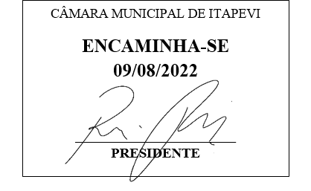
Indicação Nº 1663/2022
Súmula: “Indico a formalização de convênio com a Associação dos Registradores Imobiliários de São Paulo - ARISP - em parceria com o Governo do Estado de São Paulo a fim de implantar um posto de atendimento do Cartório de Registro Imobiliário na unidade do Resolve Fácil. ”

INDICO à Mesa, após ouvir o Douto Plenário, na forma regimental vigente, que seja a presente propositura encaminhada ao Excelentíssimo senhor, Igor Soares Ebert, Prefeito Municipal, para a formalização de convênio com a Associação dos Registradores Imobiliários de São Paulo - ARISP - em parceria com o Governo do Estado de São Paulo a fim de implantar um posto de atendimento do Cartório de Registro Imobiliário na unidade do Resolve Fácil.

JUSTIFICATIVA
Senhor Presidente;
Senhoras Vereadoras;
Senhores Vereadores;

A presente indicação se faz necessária, tendo em vista que a implantação de um posto de atendimento do cartório de registro civil no resolve fácil trará muitos benefícios à população Itapeviense, concentrando em um mesmo lugar diversas modalidades de serviços aos cidadãos.
Tendo em vista o grande trabalho da atual gestão, indico a formalização de convênio com a Associação dos Registradores Imobiliários de São Paulo - ARISP - em parceria com o Governo do Estado de São Paulo a fim de implantar um posto de atendimento do Cartório de Registro Imobiliário na unidade do Resolve Fácil, para que possamos trazer melhorias aos cidadãos ampliando o leque de atendimentos do Resolve Fácil.
Sala das Sessões Benvindo Moreira Nery, 05 de agosto de 2022.

Vereadora Tininha – PSD
Primeira Secretária

